PODCASTOPGAVE
Fiskeri

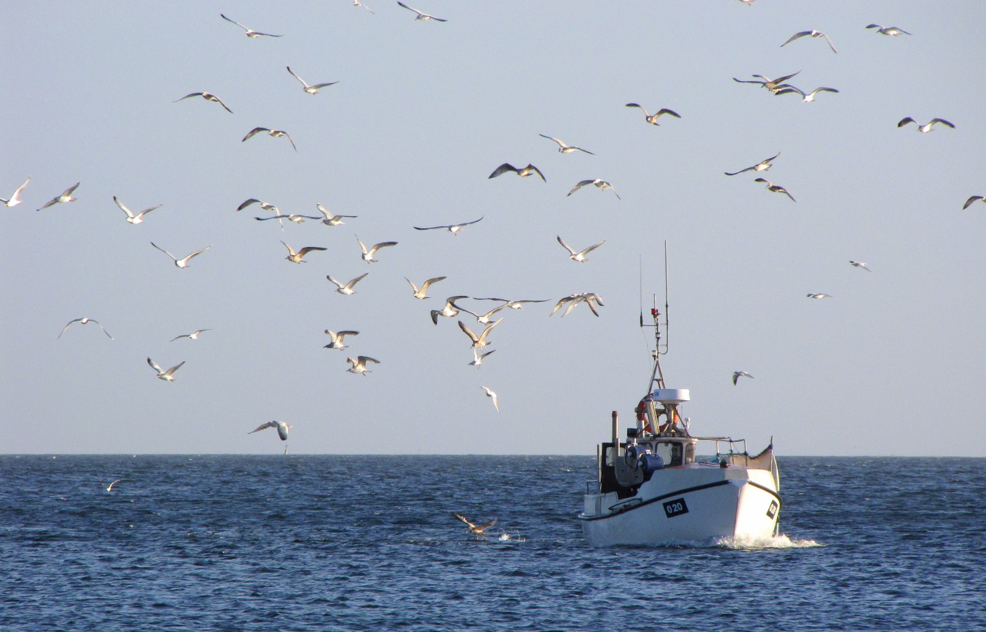

Løs opgave 1) inden at du hører podcasten om fiskeri (episode 5).
- Sæt kryds ved det svar i tabellen, som du mener er rigtigt:

Spørgsmål | 1 | 2
Hvilke fisk er industrifisk?

1. Torsk og rødspætte

2. Tobis og brisling

Hvad er det fisk indeholder, som er så sundt for os?

1. Sunde fedtstoffer, vitamin D, jod og selen

2. Vitamin C, kulhydrater og antioxidanter

Hvad sker der med fiskene i en bestand, hvis der overfiskes?

- Gennemsnitsstørrelsen falder

- Gennemsnitsstørrelsen stiger

Hvordan kan bunden komme til at se ud efter fiskeri?

- Pløjemark

- Tangskov

Hvordan løser man bedst muligt problemerne med overfiskeri?

- Lokale løsninger

- Internationalt samarbejde

- Hør podcasten om fiskeri, og tjek, om du har svaret rigtigt.

- I podcasten taler havbiologerne om to former for overfiskeri – hvilke, og hvad er forskellen?

- Hvordan påvirker man havbunden når man fisker?

- Forklar hvorfor fisk er ’en grænseoverskridende ressource’?

Fælles opsamling i klassen

- Hvordan påvirker fiskeri biodiversitet?

- Hvordan kan du som forbruger vide om det er en bæredygtig fanget fisk?

